Министерство образования, науки и молодежной политики
Краснодарского края
Государственное бюджетное профессиональное образовательное учреждение Краснодарского края «Ейский полипрофильный колледж»

ЛАБОРАТОРНАЯ РАБОТА №3
по теме:

Интерполирование функций с помощью полинома Лагранжа

Выполнил:
студент ЕПК, группа
ФИО

Проверил:
преподаватель (указать предмет)
Фомин А. Т.

Ейск 2023

1 Постановка задачи
Существует прибор, который в дискретные моменты времени выдаёт сигнал по закону f(t). Наблюдатель зарегистрировал 4 отсчёта в моменты времени t_{i} (i = 0 .. 3). Задачей наблюдателя (который не знает закона выдачи сигнала) является получение приближённого значения функции на отрезке [0; 1] в любой момент времени.
- Описать метод аппроксимации Лагранжа;
- Выполнить интерполирование функции f(t) с помощью полинома Лагранжа;
- Построить в GNU Octave графики функций f(t) и L(t) в одной системе координат;
- Определить значение функции L(t) в любой точке на отрезке [0; 1];
- Определить погрешность результата вычислений.
- Сделать вывод

Вариант 30
(1)
Таблица 1. Узлы интерполяции
i | 0 | 1 | 2 | 3
x_{i} | 0 | 0,35 | 0,7 | 1
y_{i} | 0,500 | 0,710 | 1,007 | 1,359

2 Интерполяция

2.1 Описание полинома Лагранжа
Подробное описание полинома Лагранжа: что собой представляет, как записывается и вычисляется. Формула Math (образец):
L_n( x ) = sum from{i=0} to{n} y_i frac {( x-x_0 )(x-x_1) dotslow (x-x_{i-1})(x-x_{i+1}) dotslow (x-x_n)} {(x_i -x_0)(x_i - x_1) dotslow (x_i - x_{i-1})(x_i - x_{i+1}) dotslow (x_i - x_n)}
(2)

2.1 Интерполяция функции варианта
Делаем описание (краткое вступление), затем оформляем в виде формулы в Math. Образец:
L_{3}( x ) = 0,841 frac {( x-2 )(x-4,5)(x-6,5)} {(1 -2)(1 - 4,5) (1-6,5)} `+` newline
`+`1,819 frac {( x-1 )(x-4,5)(x-6,5)} {(2 -1)(2 - 4,5) (2-6,5)} `-` newline
`-`4,399 frac {( x-1 )(x-2)(x-6,5)} {(4,5 -1)(4,5 - 2) (4,5-6,5)} `+` newline
`+`1,398 frac {( x-1 )(x-2)(x-4,5)} {(6,5 -1)(6,5 - 2) (6,5-4,5)}.
что соответствует этой формуле:

(3)

2.2 Построение графиков функций в GNU Octave
Листинг 1. Построение графиков (пример не соответствует выбранному варианту; сделано в темном исполнении (вам в темном исполнении делать не нужно!); комментарии в коде нужно убрать!)

- dark_props = {'defaultfigurecolor', 'k', ...
- 'defaultfigureinverthardcopy', false, ...
- 'defaultaxescolor', 'k', ...
- 'defaultaxesxcolor', 'w', ...
- 'defaultaxesycolor', 'w', ...
- 'defaulttextcolor', 'w'};
- set (0, dark_props{:}) % изменяем значения по умолчанию
- x = -0.1:0.1:6.5; % массив значений x
- y1 = x .* sin(x);
- y2 = -5.696 + 10.111 .* x - 3.972 .* x .^2 + 0.398 .* x.^3
- f = figure('color', 'k'); % Цвет фона графика
- graf = plot(x, y1, 'm', x, y2, 'g--'); % Графики
- lg = legend('x sin x', 'polinom'); % Легенда
- h = title('Interpolation'); % Заголовок
- ax = gca(); % Оси
- %%%%%%%%%%%%%%% Настройки осей %%%%%%%%%%%%%%%%%%%%%%%%%%
- set(ax, 'xlim', [-0.1 6.5], 'ylim', [-6 2.5]); % Ограничение
- set(ax, 'xtick', [-0.1:1:6.5], 'ytick', [-6:1:2.5]); % тики
- % Обратите внимание, что [-0.1:1:6.5] — это не копия из строки 8 и это разные вещи!!!
- set(ax, 'color', 'k'); % цвет фона области построения
- set(ax, 'xcolor', 'w', 'ycolor', 'w'); % цвет осей
- set(ax, 'xgrid', 'on', 'ygrid', 'on'); % показать сетку
- set(ax, 'gridcolor', [1 1 1]); % цвет сетки
- set(ax, 'gridlinestyle', '-'); % стиль линии сетки
- set(ax, 'gridalpha', 0.15); % прозрачность сетки
- set(ax, 'fontsize', 12); % размер шрифта
- set(ax, 'xlabel', 'x', 'ylabel', 'f(x)'); % подписи осей
- %%%%%%%%%%%%% Настройка заголовк а%%%%%%%%%%%%%%%%%%%%%%%
- set(h, 'color', 'w'); % цвет шрифта
- set(h, 'fontsize', 14); % размер шрифта
- %%%%%%%%%%%%% Настройки графика %%%%%%%%%%%%%%%%%%%%%%%%
- set(graf, 'LineWidth', 1); % толщина графиа
- %%%%%%%%%%%%% Настройка легенды
- set(lg, 'color', 'k', 'edgecolor', 'w', 'textcolor', 'w');
- set(lg, 'fontsize', 10, 'fontweight', 'bold');
- %saveas(f, 'name_file.svg'); % 'Сохранить как'
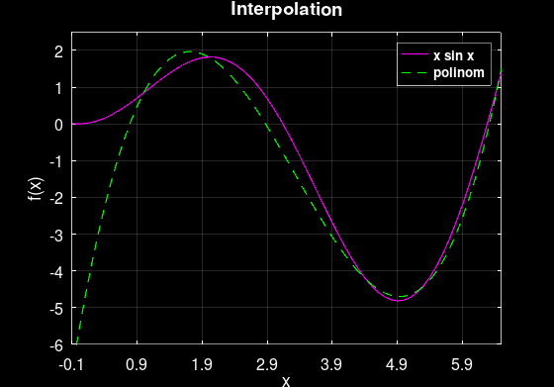Рис. 1. Графическое представление интерполяции

2.3 Интерполирование
Выполняем по найденному полиному интерполирование в любой точке по данному отрезку (согласно условию)

2.4 Проверка вычислений с помощью программы на C#
Листинг 2. Алгоритм интерполирования функции

Вывод:
n = 100
655360

2.5 Интерполирование
Определить погрешность вычислений

Вывод
Необходимо сделать вывод по выполненной работе.

